Continuidad pedagógica de 2do A

Biología

Malvicini Victoria

Bibliografía: Google. Biología para pensar.Ed: Kapeluz

Actividad 1: Evolución

1. Define el.concepto de evolución y extinción.
2. Dar un ejemplo de evolución en la naturaleza

Actividad 2: Selección natural

Bibliografía: Google. Biología para pensar.Ed: Kapeluz

1. ¿Qué significa selección natural en términos de evolución?
2. ¿Quien elaboró dicha idea y que quizá explicar?
3. ¿Quien fue Lamarck y qué teoría elaboró?

Actividad 3: Eras geológicas.

Bibliografía: Google. Biología para pensar. Ed: Kapeluz

1. Realiza un cuadro sinóptico que resuma las eras geológicas teniendo en cuenta: tiempo de cada era, características climáticas, seres vivos que surgieron, etc.

Continuidad pedagógica.

Fisicoquímica 2do A

Profesor López Alejandro

Actividad:

1. ¿Por qué se afirma que un volcán presenta los tres estados de la materia?
2. Dar un ejemplo de cada una de las leyes de los gases
3. ¿Qué significa solución concentrada desde el punto de vista químico
4. ¿Qué relación existe entre magnetismo y electricidad?
5. ¿Para que se utiliza una llave térmica?

Continuidad pedagógica

Geografía 2do A

Profesora: Mariana Alvarenga

Actividad 1: La construcción social de los ambientes americanos.

La interpretación de imágenes

Las imágenes son una representación visual de algo real, como puede ser un ambiente. Son una fuente de información que establece una comunicación entre el fotógrafo y el observador. sin embargo el mensaje y el sentido que tiene para el fotógrafo su imagen puede no ser el mismo que percibe e interpreta el investigador el observador. Para un buen observador, la imagen brinda información sobre lo visible, pero también permite suponer sobre aspectos no visibles.

en geografía, las imágenes de paisajes son esenciales para aproximarnos a conocimiento del ambiente. El paisaje es el aspecto visible del ambiente; es un conjunto de formas y objetos naturales y artificiales. A partir de la interpretación de la imágenes de paisajes, no solo sabemos cómo se ve, sino que además podemos pensar cómo se expresa la relación de la sociedad y la naturaleza en ese espacio determinado.

Observen atentamente las siguientes imágenes y responda:

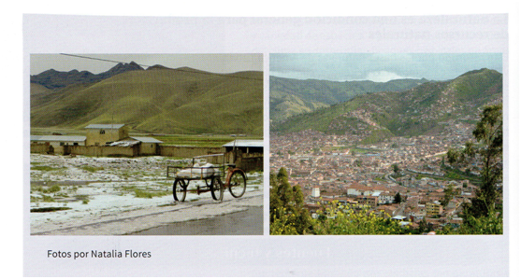

1. ¿Qué imagen muestra un área más grande?
2. ¿Qué características tienen el relieve y la vegetación?
3. ¿Qué tipo de clima creen que tendrá ese ambiente?¿Por qué?
4. ¿Qué objetos artificiales aparecen?
5. ¿Consideran que hay algún objeto natural?
6. ¿Pueden identificar qué usos le da la sociedad a ese ambiente?
7. ¿Qué ambiente tiene mayor grado de artificialidad? ¿Por qué?

Actividad 2: Los problemas ambientales en la actualidad

Lean atentamente el artículo y respondan:

1. ¿Cuál es el problema que presenta Jaime Araneda y su familia?
2. ¿Cuál es el recurso natural involucrado en el problema?
3. ¿Quiénes son los actores sociales con mayor responsabilidad en la resolución del problema?

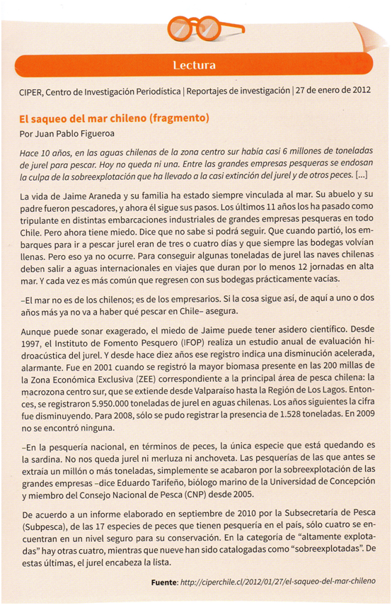

Actividad 3: La población en los espacios rurales de América Latina

Lean atentamente los testimonios y responda:

1. ¿Cuál es la problemática que se plantea en los testimonios?
2. ¿Qué soluciones se podrían proponer?
3. ¿Cuáles son las actividades alternativas que encuentran las comunidades guaraníes para sobrevivir?

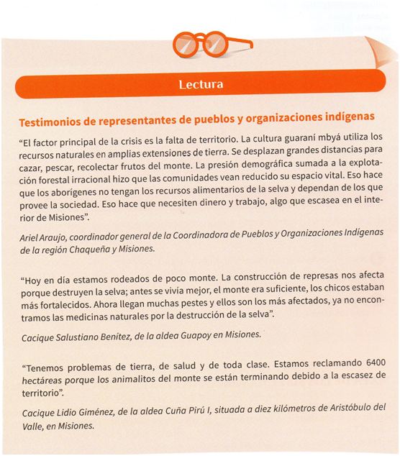

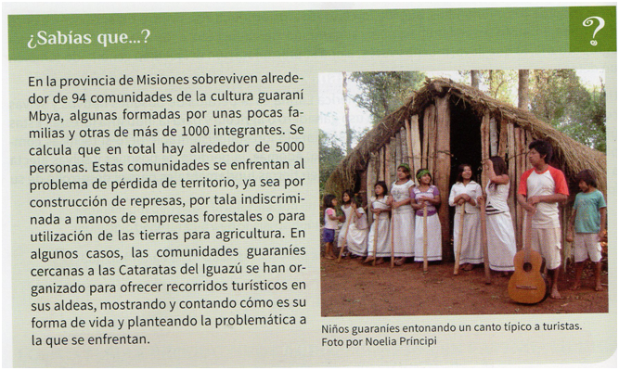

**Proyecto de Continuidad Pedagógica**

**Historia**

**Profesor: Dario Sebastian Trejo**

**Ciclo lectivo: 2019**

**mail:** [**dariosebastiantrejo@hotmail.com**](mailto:dariosebastiantrejo@hotmail.com)

**Primera actividad**

Expansión Ultramarina

1- ¿Cuáles son los motivos por los cuales se decide encarar esta empresa desde mediados del siglo XV y comienzos del siglo XVI?

2- ¿Cuáles fueron los principales navegantes expedicionarios de este periodo renacentista? ¿Cuales son los principales países que fomentan esta empresa tan temeraria en estos tiempos modernos? ¿Qué elementos permiten una mayor seguridad a la hora de navegar las nuevas rutas marítimas? relacionarlo con las nuevas ´´tecnologías´´ de la época.

3- Mencione algunos de los principales referentes de esta época de descubrimientos, por ejemplo, Fernando de Magallanes. Escoja 3 navegantes y realice una biografía sobre sus vidas y sus principales contribuciones.

Para responder estas consignas podes consultar manuales de Historia de II año editoriales Maipue, Kepeluz, Aique, etc.

Tambien podes consultar el siguiente enlace: [www.youtube/watch?v=SPCYjGIq5II](http://www.youtube/watch?v=SPCYjGIq5II)

**Actividad 2**

Tema: Crisis religiosa en Europa

1- Busque información y responda: ¿Quien fue Martín Lutero y cuál era su origen y formación?

2- ¿Cuáles fueron las principales críticas que esgrimió Lutero hacia la Iglesia católica representada por el Vaticano romano?

3- ¿Qué relación podés establecer entre las famosas ´´95 Tesis´´ de Lutero con el enojo del Vaticano?

4- ¿Quienes son los que brindan su apoyo y le dan asilo a este líder de la iglesia en Alemania, porque y de quienes recibió tanto apoyo para su causa?

5- ¿A que se vio obligada la Iglesia Católica durante el siglo XVI con las críticas de Lutero y de sus seguidores? Relaciónelo con la llamada ´´Contrarreforma´´

Puedes consultar en los manuales de Historia II de editorial Tinta Fresca.

Tambien [www.youtube.com/watch?v=aiH-p1Qq](http://www.youtube.com/watch?v=aiH-p1Qq7)7z0

**Actividad 3**

Tema: Descubrimiento de América

1- Marque en un mapa de America con division politica las principales civilizaciones americanas previo a la llegada de los españoles a fines del siglo XV y comienzos del siglo XVI.

2- ¿Cuáles fueron las principales civilizaciones americanas en el continente, como estaban organizadas socialmente, quienes las gobernaban? ¿Qué rol tenía en la comunidad la religión?

3- ¿Cuáles eran las comunidades que habitaban en actual valle de México, cuál era la comunidad más poderosa, cómo se organizaban? ¿Cuál era la relación entre estas diferentes culturas?

Pueden buscar información en el manual de historia de II año Historia de Dos continentes, editorial de la A a la Z.

**PRÁCTICAS DEL LENGUAJE**

PROFESOR: Fabián Ferreira.

2° año A. 1° TRIMESTRE. CICLO 2019

**ACTIVIDAD 1**

**TEMA: TEXTO DESCRIPTIVO (estructura y recursos)**

Organizarse en grupos de 4 integrantes. Es importante consensuar un rol para cada uno de ellos. El trabajo final deberá ser revisado y corregido por todos.

**Consigna:**

“En la localidad de Gral. Rodríguez se construirá un lujoso hotel turístico destinado a extranjeros. Uds. deberán hotel elaborar un folleto de promoción de dicho hotel para difundir en posibles clientes.”

Debe incluir:

· Nombre del hotel (debe significar distinción, elegancia y buen gusto)

· Una frase o slogan breve que simbolice la intención del hotel (por ejemplo: “el descanso que Ud merece”)

· La descripción del lugar donde se encuentra

· La descripción del servicio ofrecido.

· La descripción de las habitaciones.

· La descripción de los mejores lugares de Gral Rodríguez.

Completar el trabajo con un dibujo de la fachada del edificio.

Es importante que el folleto provoque el deseo de querer visitar Gral. Rodríguez y su hotel.

**ACTIVIDAD 2**

**TEMA: CUENTO REALISTA**

Leer el siguiente relato

**El eclipse, Augusto Monterroso**

Cuando fray Bartolomé Arrazola se sintió perdido aceptó que ya nada podría salvarlo. La selva poderosa de Guatemala lo había apresado, implacable y definitiva. Ante su ignorancia topográfica se sentó con tranquilidad a esperar la muerte. Quiso morir allí, sin ninguna esperanza, aislado, con el pensamiento fijo en la España distante, particularmente en el convento de los Abrojos, donde Carlos Quinto condescendiera una vez a bajar de su eminencia para decirle que confiaba en el celo religioso de su labor redentora.

Al despertar se encontró rodeado por un grupo de indígenas de rostro impasible que se disponían a sacrificarlo ante un altar, un altar que a Bartolomé le pareció como el lecho en que descansaría, al fin, de sus temores, de su destino, de sí mismo.

Tres años en el país le habían conferido un mediano dominio de las lenguas nativas. Intentó algo. Dijo algunas palabras que fueron comprendidas.

Entonces floreció en él una idea que tuvo por digna de su talento y de su cultura universal y de su arduo conocimiento de Aristóteles. Recordó que para ese día se esperaba un eclipse total de sol. Y dispuso, en lo más íntimo, valerse de aquel conocimiento para engañar a sus opresores y salvar la vida.

-Si me matáis -les dijo- puedo hacer que el sol se oscurezca en su altura.

Los indígenas lo miraron fijamente y Bartolomé sorprendió la incredulidad en sus ojos. Vio que se produjo un pequeño consejo, y esperó confiado, no sin cierto desdén.

Dos horas después el corazón de fray Bartolomé Arrazola chorreaba su sangre vehemente sobre la piedra de los sacrificios (brillante bajo la opaca luz de un sol eclipsado), mientras uno de los indígenas recitaba sin ninguna inflexión de voz, sin prisa, una por una, las infinitas fechas en que se producirían eclipses solares y lunares, que los astrónomos de la comunidad maya habían previsto y anotado en sus códices sin la valiosa ayuda de Aristóteles.

1) Describí la personalidad de Bartolomé Arrazola (por lo que dice el autor y lo que hace en el relato)

2) ¿Cuál es el plan de Arrazola?

3) ¿Funcionó? ¿por qué?

4) Explicá cuales eran las diferencias culturales entre el español y los nativos.

**ACTIVIDAD 3**

**TEMA: TEXTO DESCRIPTIVO. EL RETRATO**

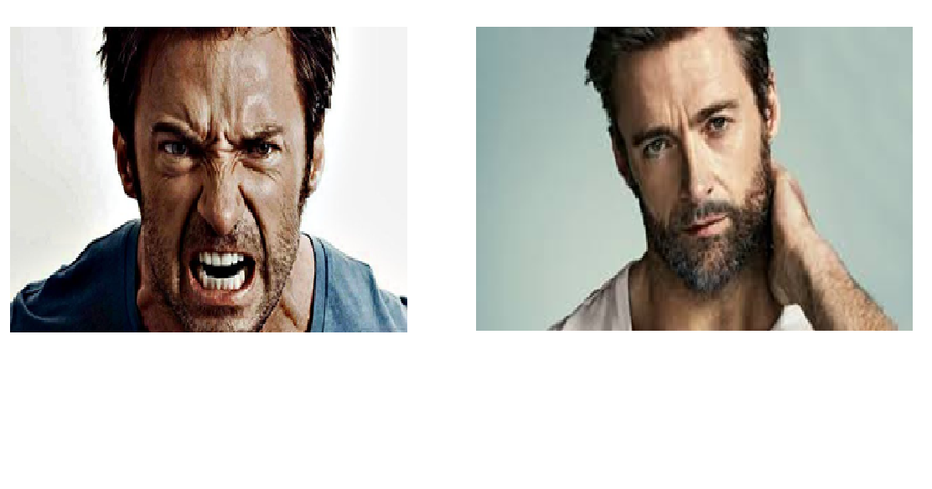

· Elegir una de las dos imágenes

· Dele un nombre al personaje

· Describirlo con las siguientes consignas:

· Incluir al menos cuatro características físicas

· Incluir al menos cuatro características de su personalidad

· Cerrar la descripción con una conclusión personal (lo que provoca en vos el personaje)

Matemática 2°A T.M

PF. Alonso Cristina

Actividad N° 1

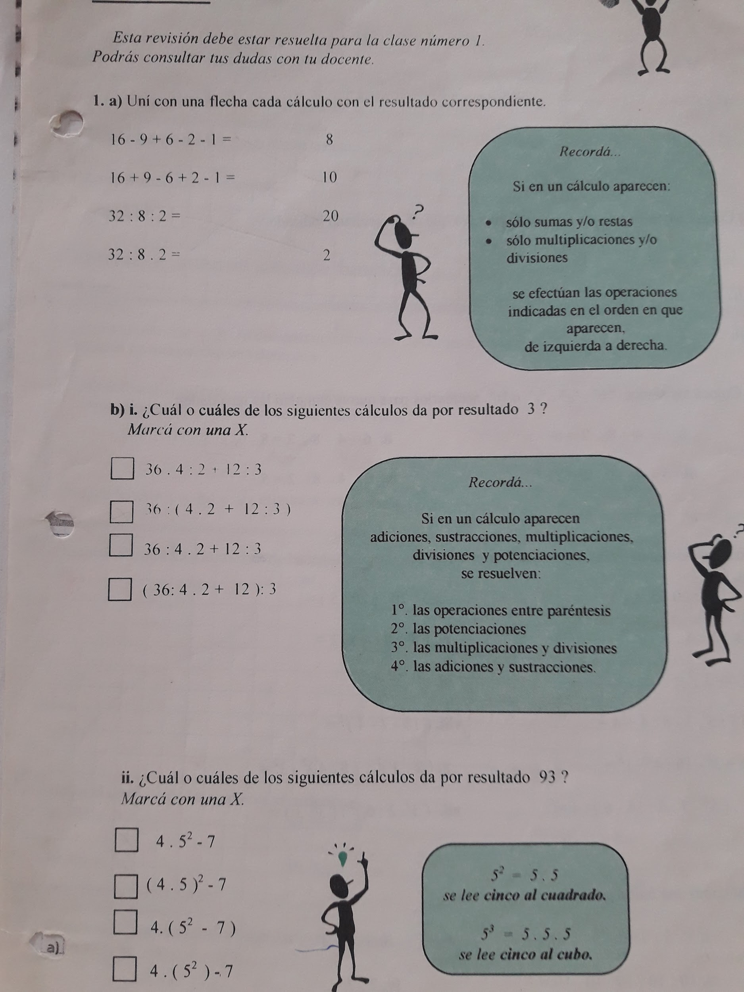

Actividad N° 2

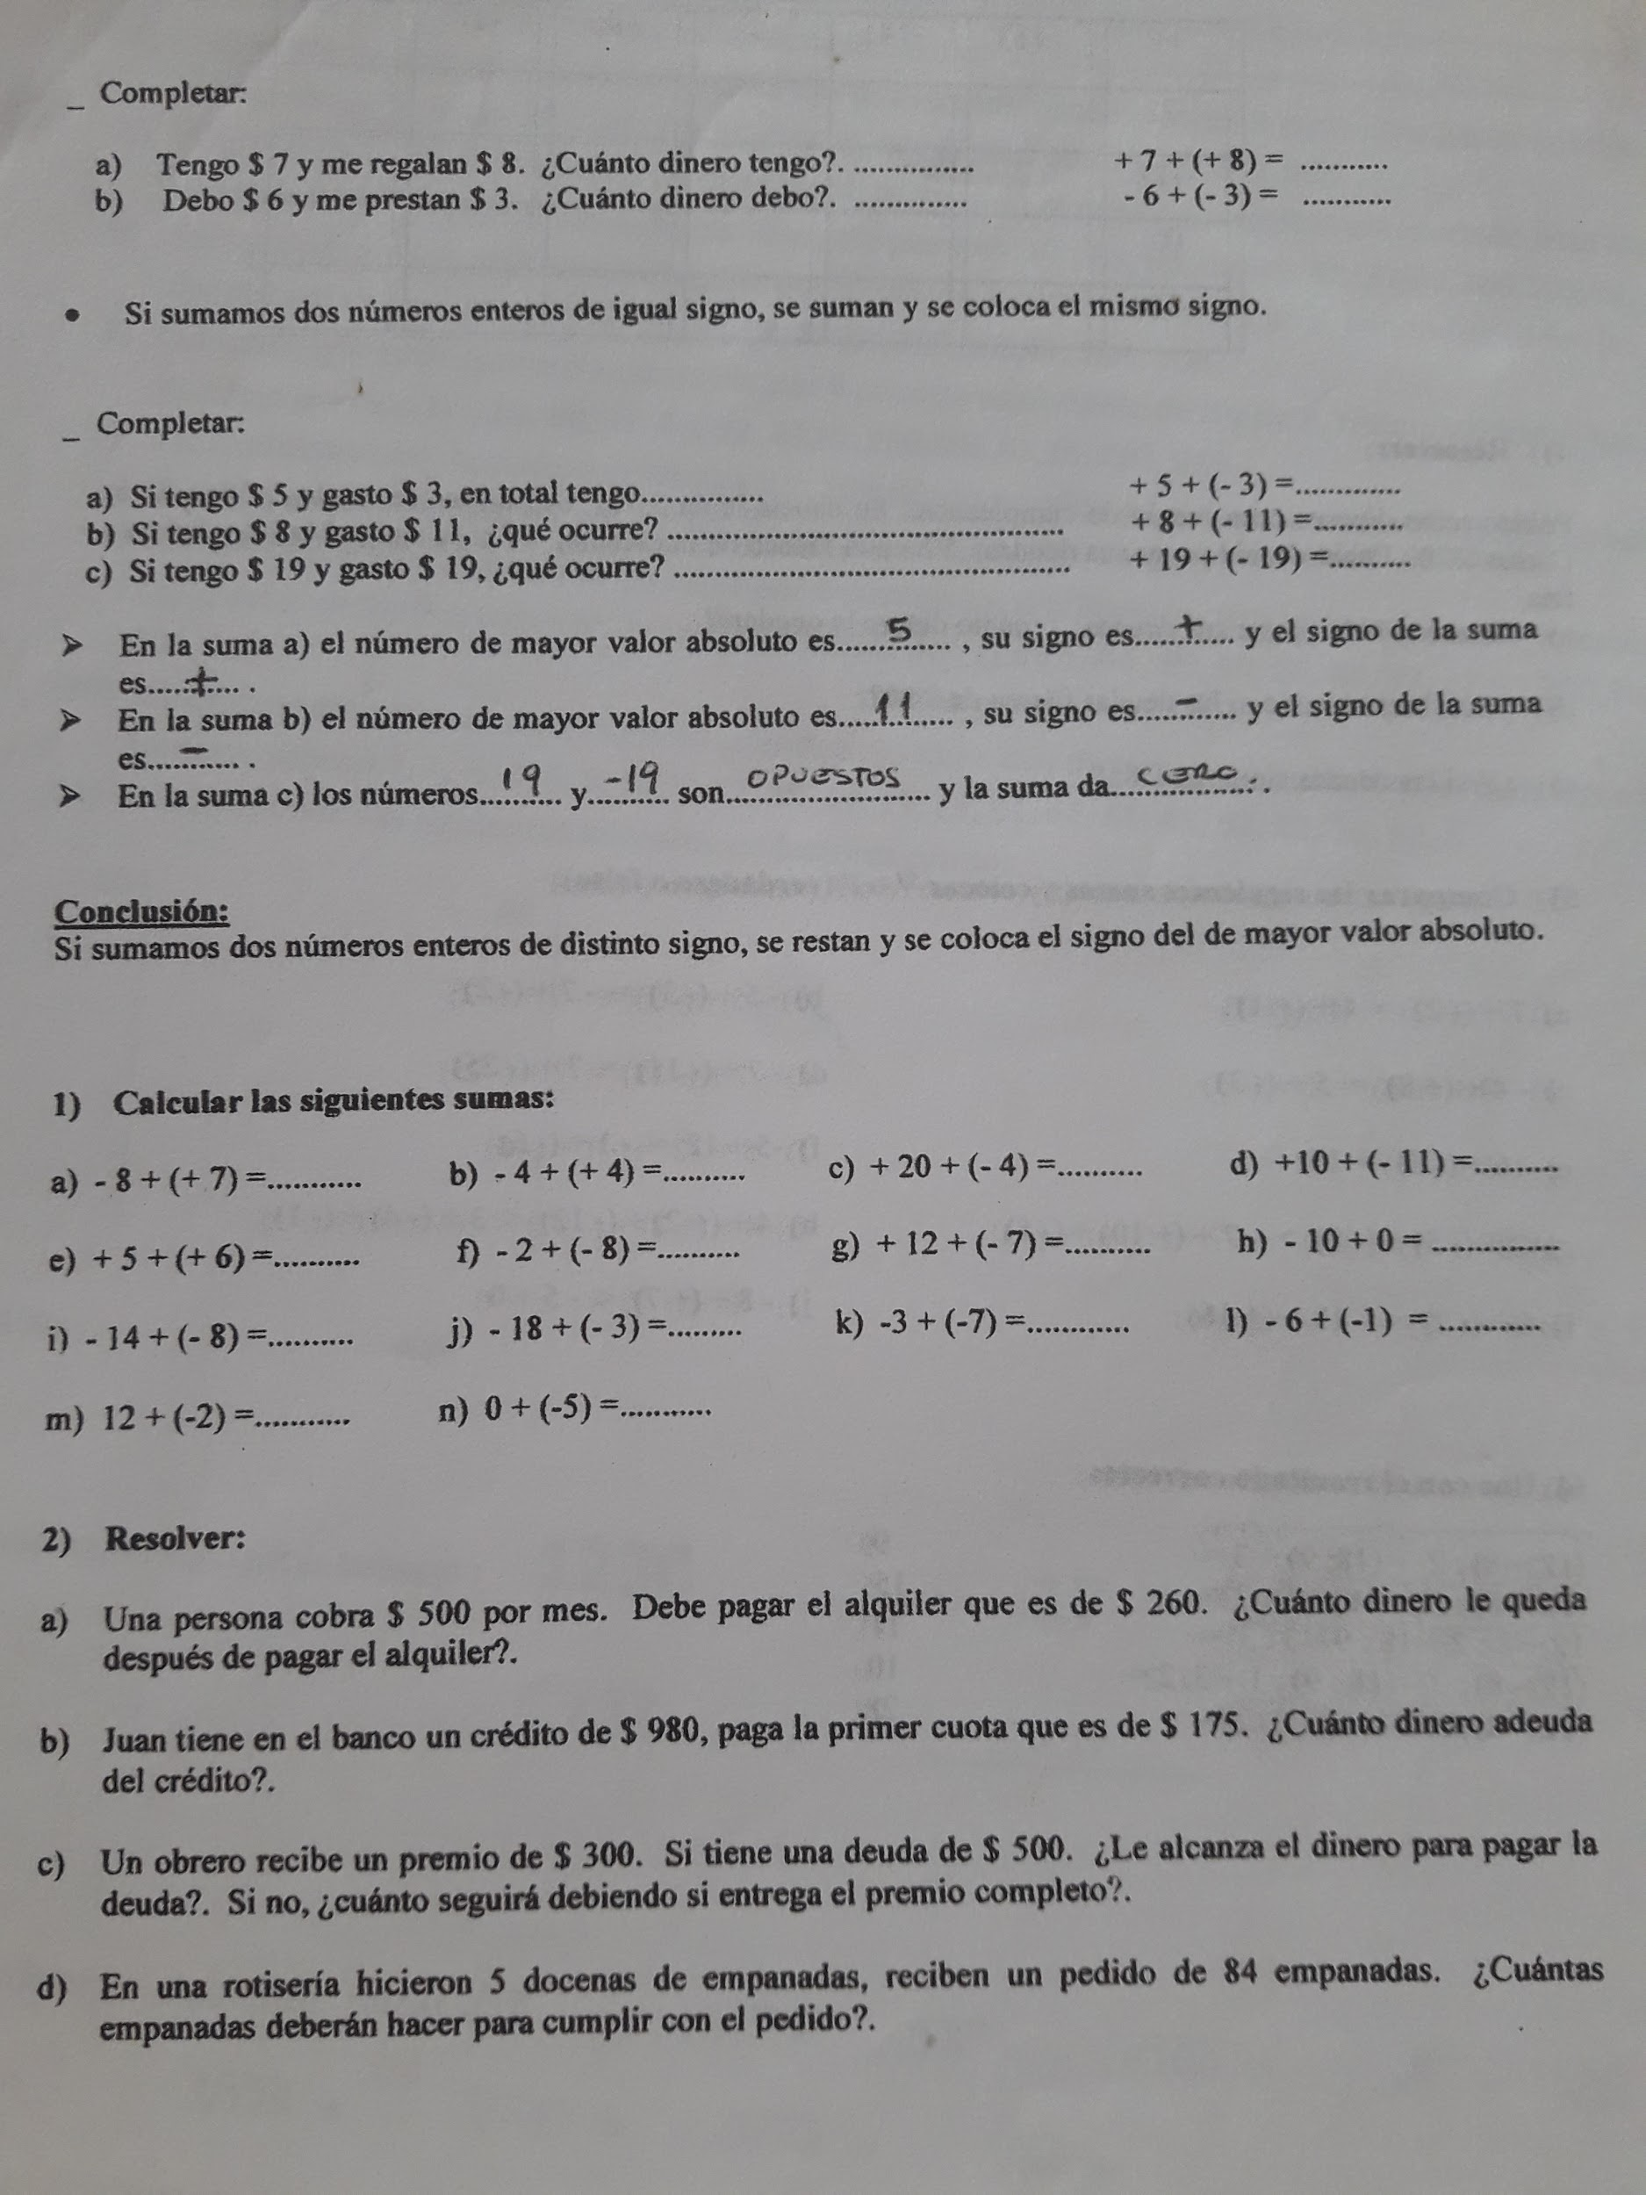

Actividad N°3

